Міністерство освіти України

Національний технічний університет "ХПІ"

кафедра “ННІКНІТ"

**Звіт**

**Лабораторна робота 12**

з дисципліни "Програмна технологія .NET"

Виконав: студент групи КН-921Г

Верещак А. Г.

Перевірив:

Івашко А.В.

Харків 2023

**Зміст**

Хід роботи 5

Висновок 9

Лабораторна робота №12.

**Створення багатовіконних застосунків. Частина 2**

**Мета роботи**: набути навички у створенні багатовіконних застосунків.

**Завдання**

* 1. Створити проект застосунку умовної соціальної мережі з можливістю авторизації, реєстрації, модифікації власного профілю та обміну повідомленнями між користувачами.
  2. Додати до проекту форму реєстрації користувачів умовної системи із використанням реєстраційної форми згідно до власного варіанту. Перед занесенням реєстраційних даних до відповідної таблиці, виконати перевірку (валідацію) реєстраційних полів:

UserName: лише числа та символи латиниці кількістю не більше 15 і щоб ім'я було унікальним (раніше не було в таблиці БД);

Password: числа, символи латиниці та обов'язково спеціальні символи довжиною не менше 12, та його коректне повторення у відповідному полі;

Email : коректне значення електронної поштової адреси

* 1. Додати до проекту форму авторизації користувачів умовної системи із використанням дизайну реєстраційної форми з минулого завдання відповідного варіанту. Авторизаційна форма має складатися з двох полів: Username та Password, до яких користувач має ввести відповідну інформацію. У випадку коректного вводу система має підтвердити авторизацію користувача, у протилежному випадку повернутися до назад форми та видати повідомлення про помилку в позиції згідно до свого варіанта
  2. Додати до проекту профільну форму користувача умовної системи із використанням дизайну реєстраційної та авторизаційної форм з минулих завдань із розташованими на ній реєстраційними (профільними) параметрами користувача, яка повинна мати можливість змінювати ці параметри. Особливості зміни параметрів визначаються згідно до власного варіанту
  3. Додати до проекту форму відправки повідомлень користувачів умовної системи із використанням дизайну форм минулих завдань, яка повинна мати поля ТО для визначення користувача-отримувача повідомлення, ТНЕМЕ та ТЕХТ для визначення теми і тексту повідомлення відповідно. Повідомлення мають зберігатись у відповідному файлі повідомлень для форми отримання цих повідомлень.
  4. Додати до проекту форму отримання повідомлень користувачів умовної системи із використанням дизайну форм минулих завдань, яка повинна мати перелік повідомлень для поточного користувача із можливістю перегляду кожного повідомлення в окремій формі.
  5. Додати до проекту форму заставку із логотипом і назвою умовної системи, з'являється на початку функціонування цієї системи. Об'єднати зроблені форми за сценарієм функціонування умовної системи.

# Хід роботи

Спочатку створюємо проект Task_1.

Розробимо початкову форму StartForm для заставки соц. мережі:

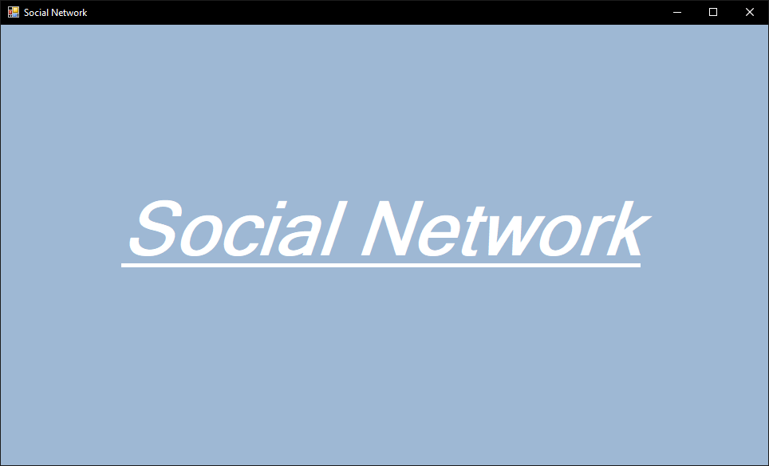Рисунок 12.1 — Початкова форма StartForm

Після чого створюємо форму, яка в собі буде містити форму RegForm реєстрації та авторизації:

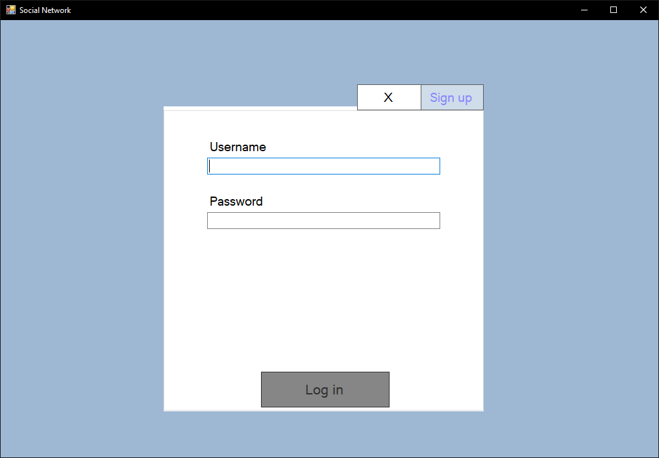

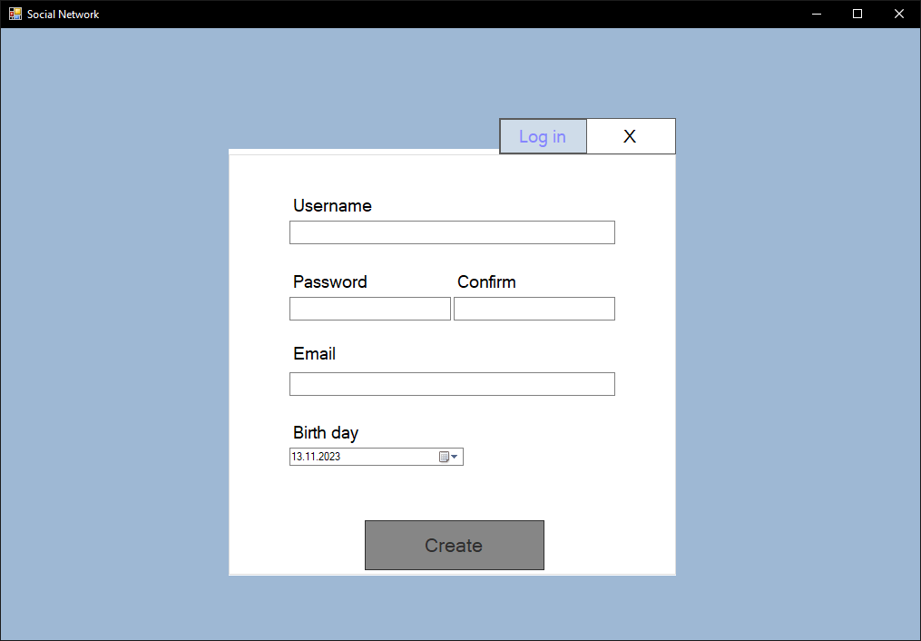Рисунок 12.2 — форма реєстрації та авторизації

Після авторизації/реєстрації йде форма ProfileForm профілю:

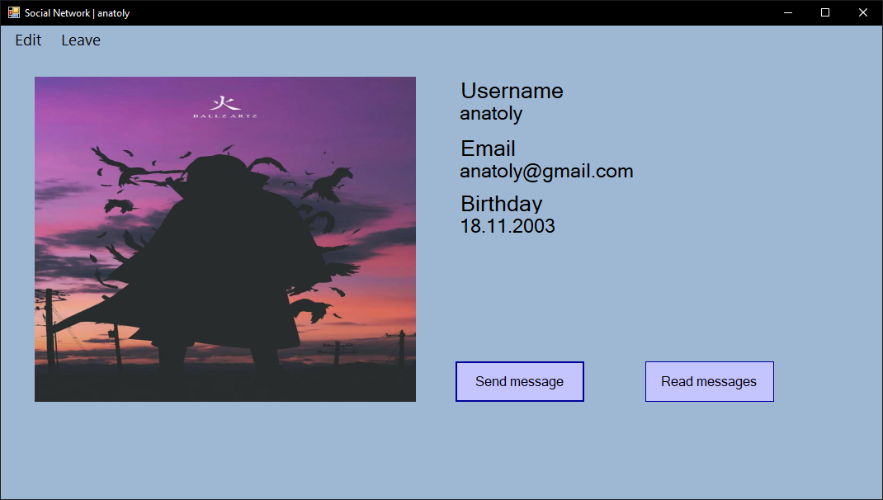Рисунок 12.3 — форма профілю

На цій формі можна перейти на форму редагування профілю EditForm:

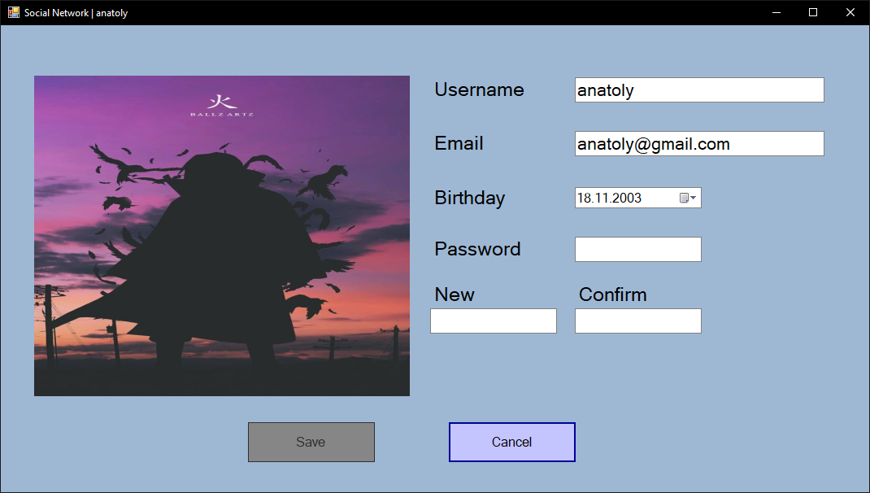Рисунок 12.4 — форма редагування профілю

Також присутні форми відправки та читання повідомлень SendMessageForm та ReadMessageForm:

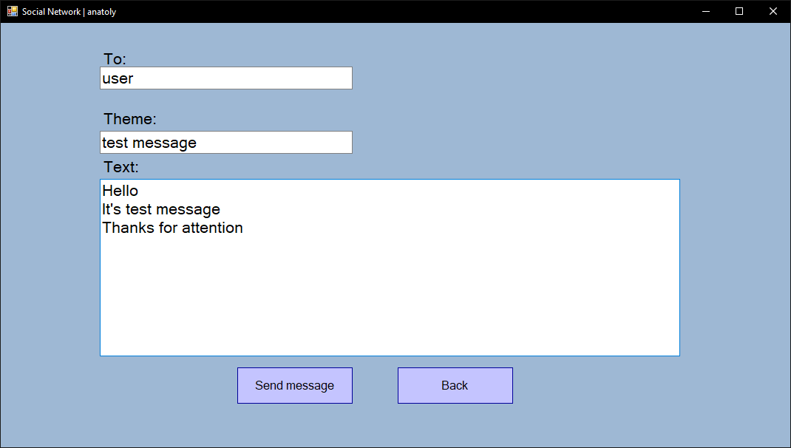Рисунок 12.5 — форма відправки повідомлень

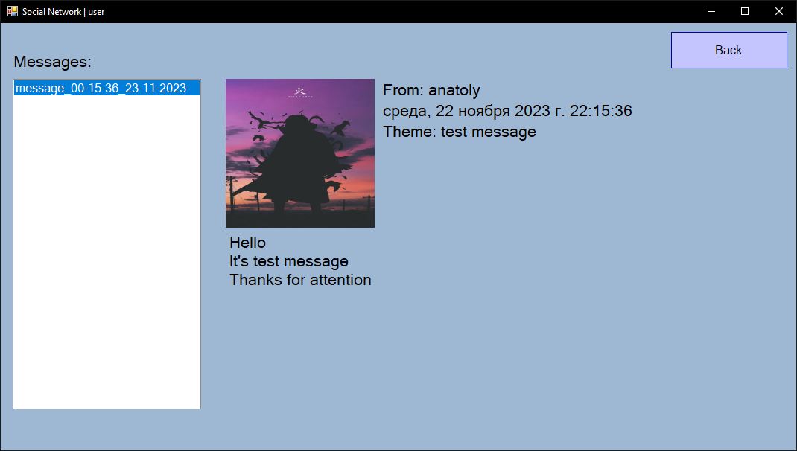Рисунок 12.6 — форма читання повідомлень

# Висновок

В ході виконання запропонованого завдання було розроблено проект умовної соціальної мережі з рядом основних функціональних можливостей. Загальна структура проекту включала наступні компоненти:

Авторизація та реєстрація користувачів:

Створено форму авторизації, де користувач може ввести своє ім'я користувача та пароль для отримання доступу до системи.

Реалізована форма реєстрації, де користувач може зареєструвати новий обліковий запис, вводячи своє ім'я користувача, пароль та електронну пошту. Перед занесенням реєстраційних даних до бази даних виконується перевірка валідності полів, таких як ім'я користувача, пароль та електронна пошта.

Модифікація профілю користувача:

Додана профільна форма, де користувач може переглядати та змінювати свої профільні параметри, такі як ім'я користувача, пароль та електронна пошта. Зміна параметрів відбувається згідно з вимогами, встановленими варіантом завдання.

Обмін повідомленнями між користувачами:

Розроблена форма для відправки повідомлень, де користувач може вибрати отримувача повідомлення, вказати тему та текст повідомлення.

Додана форма для отримання повідомлень, де користувач може переглядати список отриманих повідомлень та відкривати кожне повідомлення окремо для перегляду.

Заставка з логотипом та назвою системи:

Додана форма заставки, яка з'являється на початку функціонування системи і містить логотип та назву умовної системи.

У результаті виконання завдання було успішно створено проект умовної соціальної мережі з можливістю авторизації, реєстрації, модифікації власного профілю та обміну повідомленнями між користувачами.